

Reporte de preparación de datos

Equipo 5
Nombres y Matrículas
Ulises Orlando Carrizalez Lerín | A01027715
Mónica Monserrat Martínez Vásquez | A01710965
María José Soto Castro | A01705840
Tomás Pérez Vera | A01028008
Grant Nathaniel Keegan | A01700753
Bárbara Paola Alcántara Vega | A01799609

TC3006C.101
Inteligencia artificial avanzada para la ciencia de datos II (Gpo 501)
Índice

Introducción 3
Descripción de datos iniciales 3
Descripción de los datos contenidos en formato csv 3
####.csv 3
inventario_total_180725.csv 3
patadas_180725.csv 4
reporte_180725.csv 4
Descripción de los datos contenidos en imágenes en formato .jpg 4
Extracción de datos 4
Selección de datos 5
Archivos seleccionados 5
CSVs seleccionados 5
Imágenes seleccionadas 5
Criterios para la selección de subconjuntos de imágenes 5
Diccionario de datos 7
Limpieza de datos 7
Proceso de Limpieza de los CSVs 7
Proceso de Limpieza de las Imágenes 7
Paso 1: Eliminar imágenes demasiado oscuras 8
Paso 2: Eliminar imágenes sin vaca visible 8
Paso 3: Eliminar manualmente imágenes inutilizables de vacas 9
Transformación de datos 9
Construir Datos Adicionales (CSVs) 9
Variables creadas 9
Construir Imágenes Adicionales 10
Aplicar brillo para recuperar imágenes oscuras 10
Aumentación de Datos 11
Etiquetado de BCS con imágenes 11
Formateo de datos 12
Recorte de imágenes con YOLO 12
Códigos de YOLO-Crop corriendo 13
Integración de datos 14
Separación de datos para validación 15
Carga y destino de los datos 16
Descripción del Dataset Final 16
Conclusión 17

Introducción
En esta etapa del proyecto MuuMetrics se realizó la preparación y depuración de los datos provenientes del CAETEC, con el objetivo de construir un conjunto de datos confiable y estructurado para el entrenamiento de modelos de aprendizaje profundo orientados a la estimación automática del Body Condition Score (BCS) en vacas lecheras.

Para ello, se trabajó con dos fuentes principales de información:
- Registros tabulares provenientes del sistema de ordeña robotizada DeLaval, que contienen datos de producción, comportamiento y salud.
- 57,780 imágenes capturadas durante el ordeño mediante un sistema de cámaras.

El proceso de preparación incluyó la extracción, selección, limpieza, transformación, integración y segmentación del conjunto final. Se desarrollaron scripts propios en Python y se emplearon herramientas como OpenCV, YOLOv8, Roboflow y TensorFlow para la filtración de imágenes, el cálculo de Días en Leche (DEL), el recorte automático, la aumentación de datos y la creación de un dataset final listo para entrenamiento.

Este reporte detalla cada una de estas fases siguiendo la metodología CRISP-DM, asegurando reproducibilidad y trazabilidad para su uso en la etapa de modelado.

Descripción de datos iniciales

Descripción de los datos contenidos en formato csv
La información tabulada proporcionada por el CAETEC se divide en 4 tipos diferentes de información tabulada en formato csv:

####.csv
El conjunto de datos está conformado por 34 archivos con extensión .csv, cada uno correspondiente a una vaca ordeñada por el robot del corral número seis durante el periodo de cinco meses. Cada archivo contiene información individual sobre la duración y estado del ordeño robotizado, la producción (cantidad, flujo, contenido en sangre, conductividad) y el destino de la leche obtenida por el robot, esta información es relevante para conocer la cantidad de leche producida por la vaca, su destino y su calidad, ya que puede relacionarse con el BCS para saber con qué nivel de producción se está tratando a una vaca y si existe un déficit energético.
- Número de muestras totales: 7249
- Número de categorías de datos: 35
- Tipos de datos diferentes presentes: Números Decimales (26 categorías),Cadena de texto (9 categorías)

inventario_total_180725.csv
Cuenta con un único archivo que contiene información general de las vacas ubicadas en el corral número seis. Los datos fueron recopilados por veterinarios e ingenieros en turno sobre el estado físico actual de cada vaca y está complementado con registros adicionales obtenidos del mismo sistema.
Este archivo incluye datos sobre la posición de las vacas en la curva de lactación, información genealógica (padres), edad y fechas relevantes relacionadas con la producción, la gestación y los procedimientos veterinarios. Estos datos son útiles para comprender la salud general de cada vaca en cuanto a producción y reproducción junto con su potencial productivo en base a la genealogía, sin embargo, no todas las vacas se encuentran en este registro. Debido a que parte de la información fue registrada manualmente, existe el riesgo de omisiones o errores humanos en el registro de los datos.
- Número de muestras: 33
- Número de categorías: 4
- Tipos de datos diferentes presentes: Números Decimales (1 categoría), cadena de texto (3 categorías)

Ninguno de los datos registrados en este archivo es de valor para el proyecto, debido a que no contiene información con relación a los días en leche, además de que los IDs/nombres de las vacas no se encuentran completos por los cambios de ganado en los corrales a través del tiempo.

patadas_180725.csv
Un solo archivo que contiene la información recopilada por el robot de ordeña con respecto a las patadas realizadas por la vaca en turno durante el proceso de ordeño, detectadas por sensores de impacto y movimiento para registrar las patadas y el destete del tubo de ordeño. Esta información es relevante con respecto a la molestia presentada en cada cuarto de la ubre, que podría ser un signo de enfermedad asintomática como la mastitis subclínica.
- Número de muestras: 37
- Número de categorías: 43
- Tipos de datos diferentes presentes: Números Enteros (23 categorías), Números Decimales (16 categorías), Cadena de texto (4 categorías)

reporte_180725.csv
Un solo archivo con información recopilada por veterinarios e ingenieros en turno con respecto a la salud reproductiva de los animales dentro del corral seis, incluyendo información recopilada por los sensores (podómetro y/o collar de rumia en caso de que las vacas cuentan con uno), y reportes veterinarios con respecto a salud y estatus reproductivo. Estos datos son útiles para la detección de estros, enfermedades podales, días desde los últimos tratamientos veterinarios y días en ordeño. Ya que es información recopilada a mano, es información que tiene riesgo de omisión de vacas y errores humanos en los datos.
- Número de muestras: 34
- Número de categorías: 22
- Tipos de datos diferentes presentes: Números Enteros (3 categorías), Números Decimales (14 categorías), Cadena de texto (5 categorías)

Ninguno de los datos registrados en este archivo es de valor para el proyecto, debido a que no contiene información con relación a los días en leche, además de que los IDs/nombres de las vacas no se encuentran completos por los cambios de vacas en los corrales a través del tiempo.

Descripción de los datos contenidos en imágenes en formato .jpg
Mientras que para las imágenes, los atributos enfocados fueron los relacionados a una asignación de condición corporal, ya que el rango productivo de una vaca depende de en donde se encuentra dentro de la curva de lactación en relación al estado corporal del individuo en ese momento. Por lo que se depende del estado corporal en cuanto a peso y curva de lactación para determinar hacia dónde se dirigen los recursos energéticos en producción lechera y concepción.

Extracción de datos

Durante esta fase se llevó a cabo el proceso de extracción y organización de la información proporcionada por el CAETEC, provenientes de dos fuentes principales. En primera instancia, se recopilaron datos tabulares almacenados en la carpeta DATOS VACAS MARZO JUNIO ubicada en Google Drive, los cuales contienen registros de producción, sanidad y de comportamiento correspondientes al hato del corral seis, durante el periodo de análisis.

Por otro lado, se descargaron y clasificaron un total de 57,780 imágenes provenientes de la carpeta multi, ubicada en OneDrive y proporcionada por el doctor Ivo Ayala, responsable de la captura. Durante este proceso, el problema presentado radica en la cantidad de archivos contenidos en la carpeta mencionada, ya que ello impedía la descarga directa desde el navegador. Ante esta situación, se optó por crear un acceso directo a la presente carpeta dentro de la cuenta OneDrive de cada integrante del equipo, de modo que se pudiera facilitar la transferencia de archivos. Esto permitió, que a través del explorador de archivos, se pudieran copiar las imágenes localmente, y con ello, hacer uso de estas para el desarrollo del proyecto.

Selección de datos

Archivos seleccionados

CSVs seleccionados
Los datos utilizados fueron extraídos de los archivos CSV individuales de cada vaca (No. de vaca.csv o ####.csv) y del archivo patadas.csv. Ambos provienen de los registros generados por el robot DeLaval, el cual recopila información de producción y comportamiento de las vacas. De los archivos CSV se seleccionan solo las siguientes columnas clave:
- ID de la vaca
- Fecha (de ordeño)
- Dias en leche (DEL)

Imágenes seleccionadas

Criterios para la selección de subconjuntos de imágenes
Con el objetivo de garantizar la calidad de los datos y optimizar el entrenamiento del modelo, las imágenes seleccionadas debieron cumplir con los siguientes criterios:

Tabla 1. Criterios de selección para subconjuntos de imágenes.
Factor | Imagen a descartar | Imagen aceptada
Oscuridad | 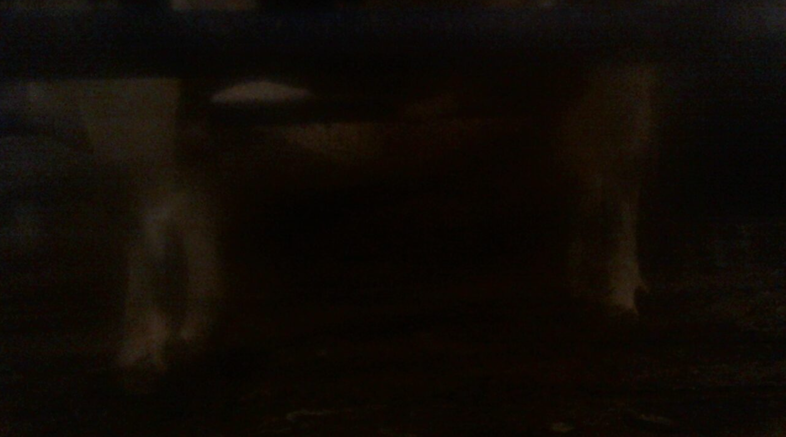 | 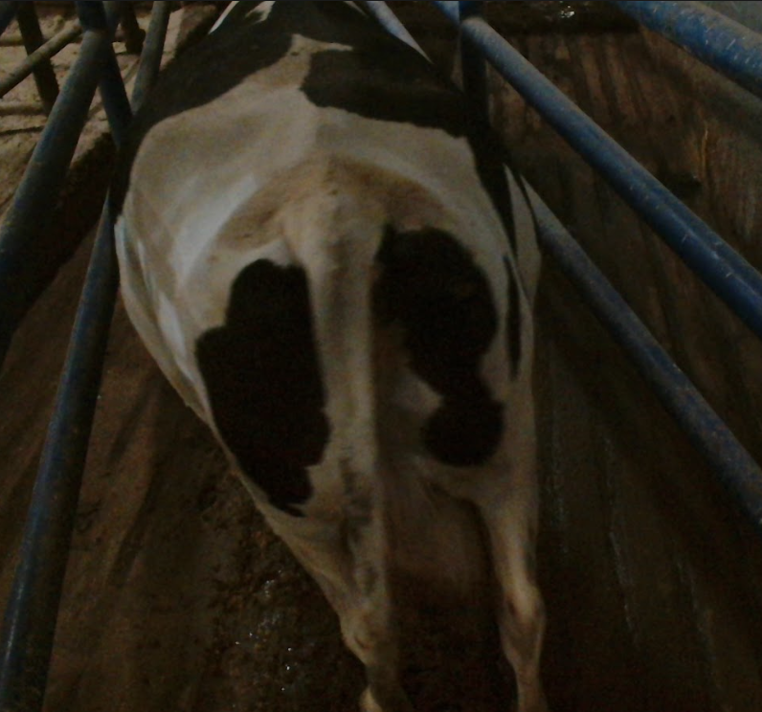
En la imagen debe de decir posible diferenciar la vaca de los objetos a su alrededor a simple vista.
Brillo | 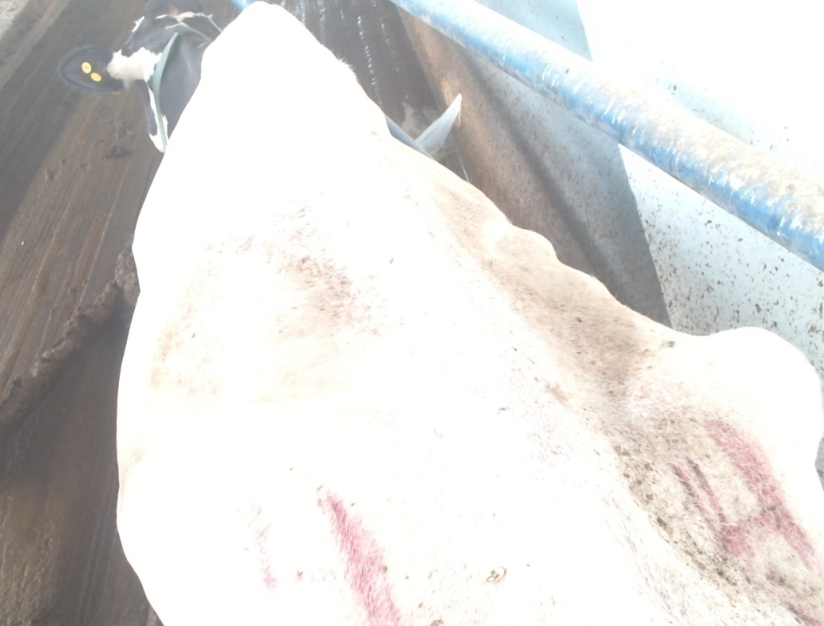 | 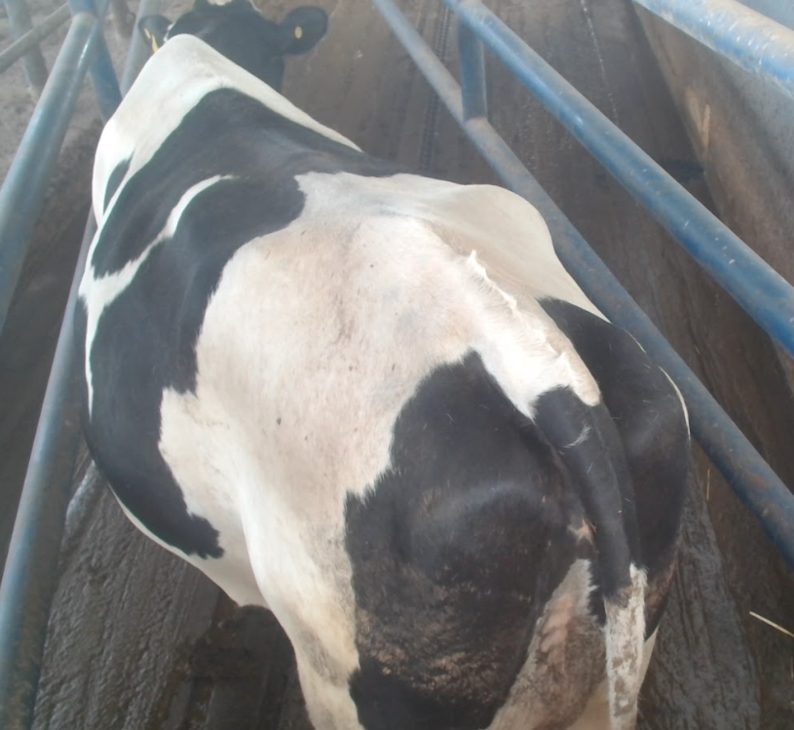
En el cuerpo del animal, se debe ver la forma, bultos y formas a simple vista.
Ubicación | 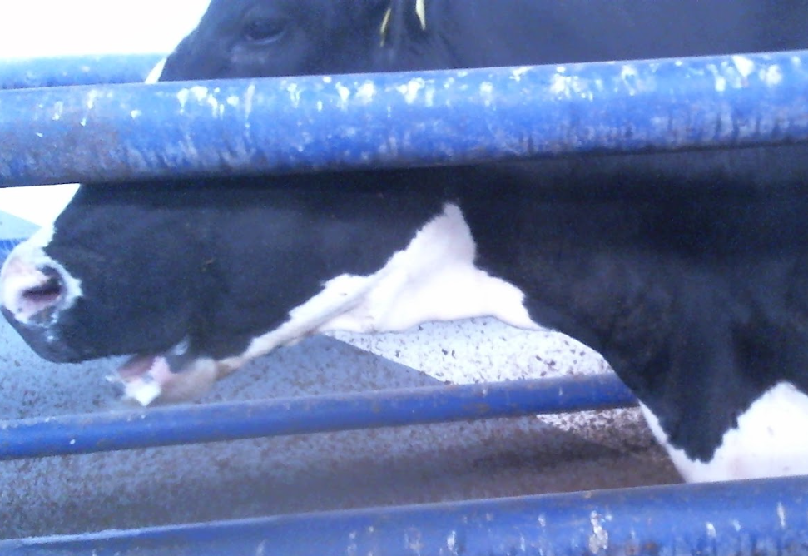 | 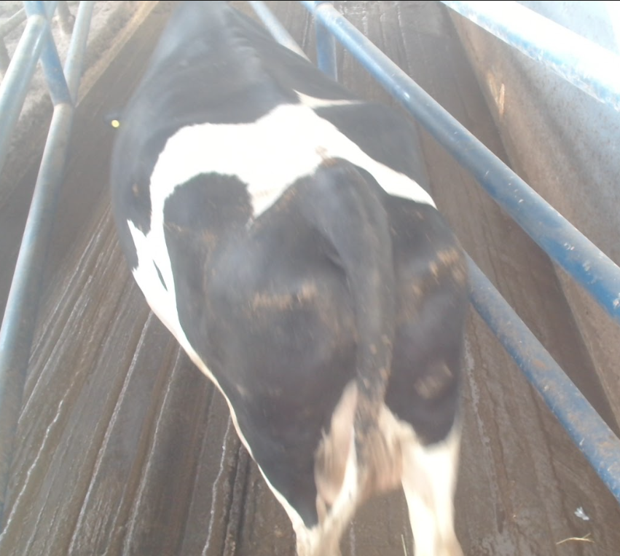
La imagen tuvo que ser tomada por la cámara superior, mostrando la parte trasera de la vaca.
Ruido | 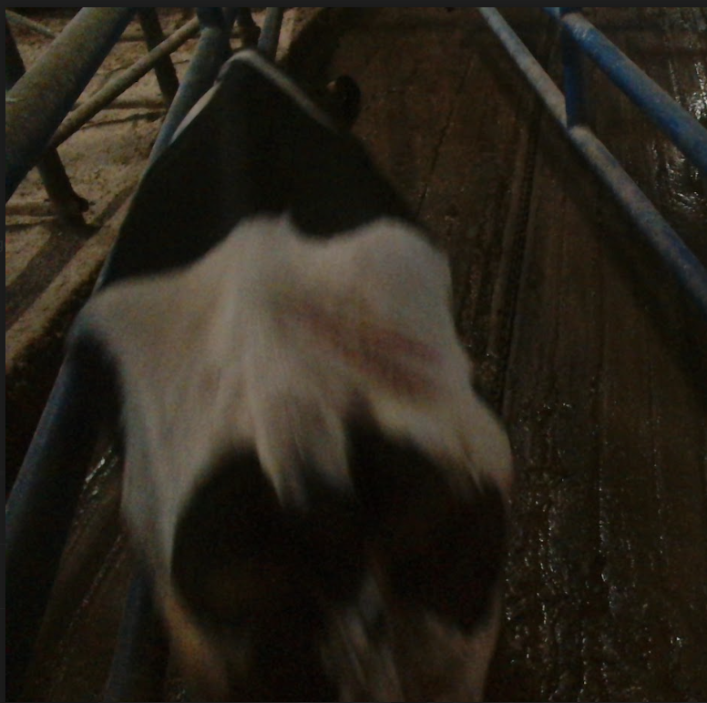 | 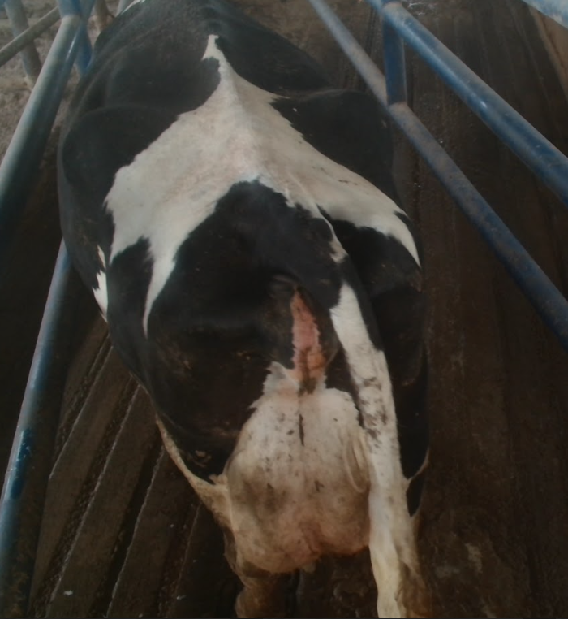
En la imagen el animal debe verse claramente a simple vista.
Ausencia de Animal (o cuerpo de la vaca) | 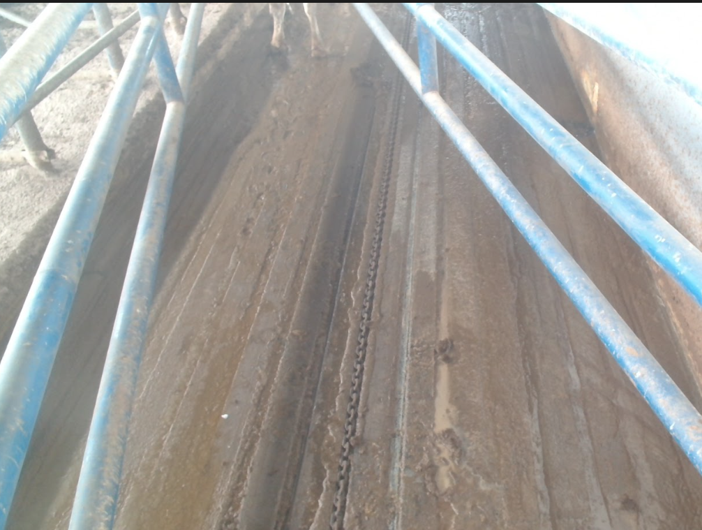 | 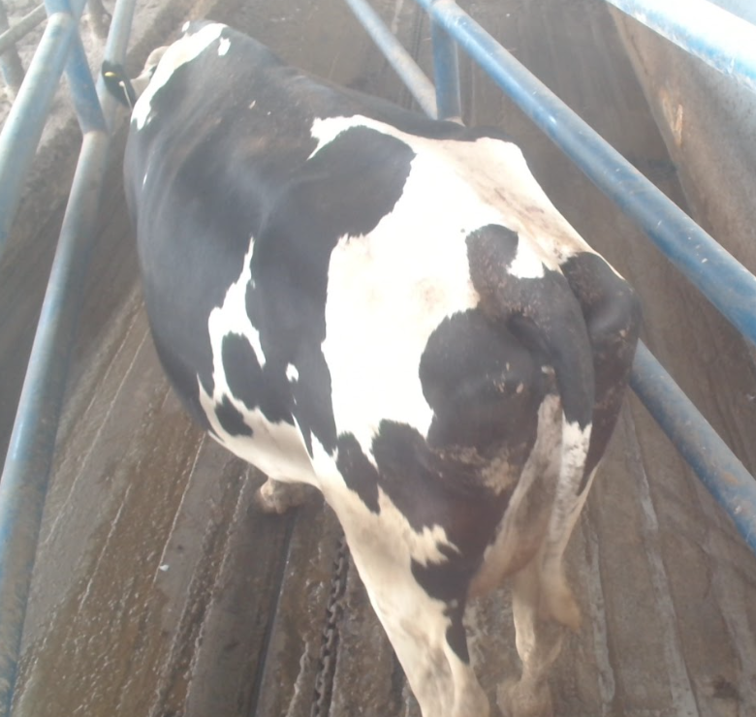
Ausencia de la cola | 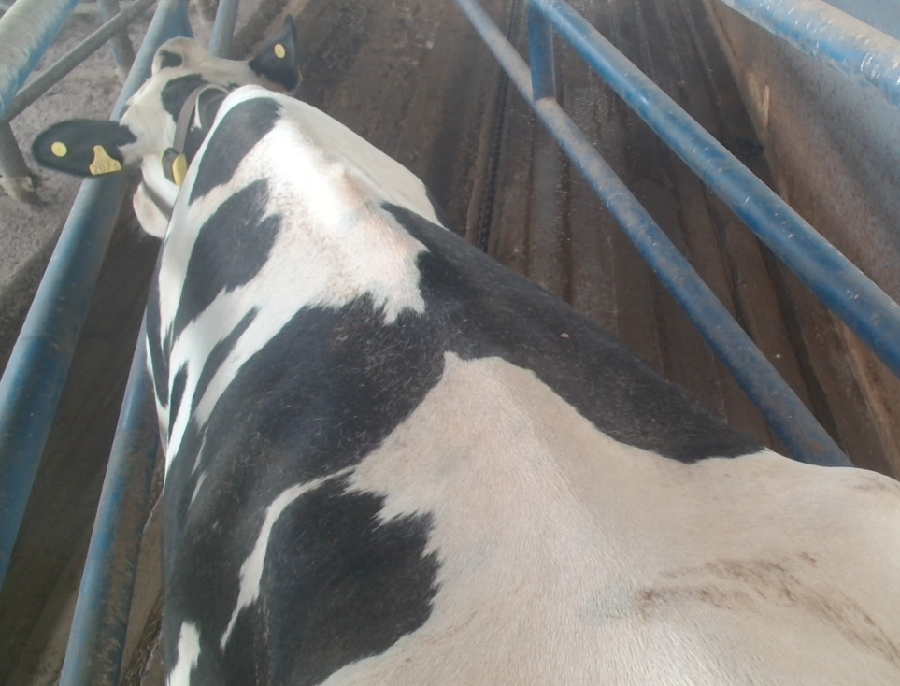 | 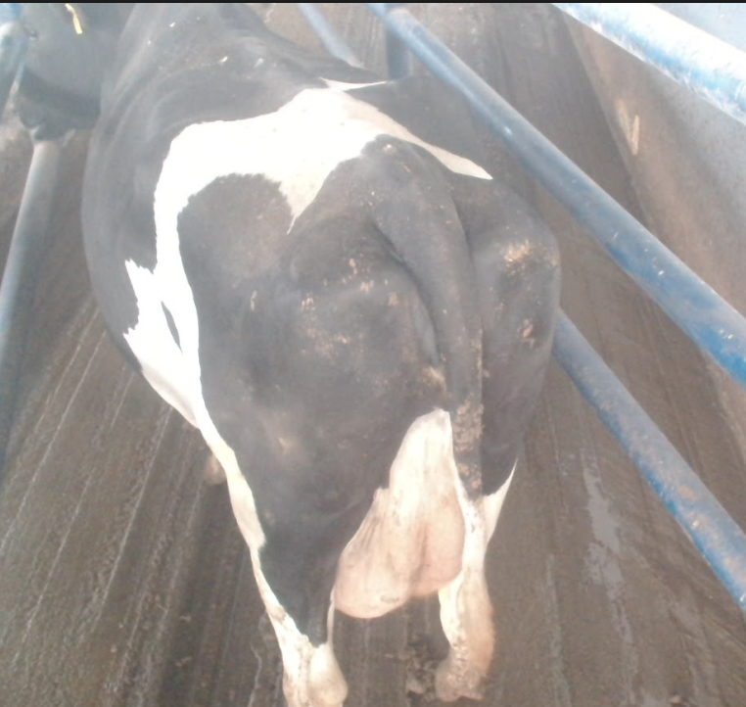
En la imagen se debe de ver los huesos sacros y coccígeos.

Diccionario de datos
Dataset
Atributo | Tipo de dato | Descripción
Imagen | image | Imagen de la vaca
DEL | int64 | Días en leche
BCS | real64 | Body Score Condition
ID | int64 | No. de identificación de animal

Limpieza de datos

Proceso de Limpieza de los CSVs

Para el proceso de limpieza de los datos provenientes de los archivos CSV, se desarrolló el script calculoDELvacas.py, cuyo objetivo consiste en calcular los Días en Leche (DEL) más cercanos al momento en que se capturó la imagen de una vaca. Este procedimiento se llevó a cabo mediante la integración de los registros de ordeño de las 34 vacas, los cuales fueron proporcionados por el CAETEC. Cada uno almacenado en un archivo .csv independiente. Se compararon con las marcas de tiempo más próximas a las de las imágenes, contenidas en un archivo .csv de patadas registradas por el robot, que contiene los días en leche de cada vaca hasta su último día de registro.

El nuevo conjunto de datos generado a partir de los 34 archivos .csv individuales contiene únicamente el identificador de la vaca generado como una nueva columna a partir del nombre de cada .csv por vaca y la fecha de ordeño con formato datetime. Por su parte, en el dataset patadas.csv, los datos fueron transformados para conservar exclusivamente el identificador; la fecha de ordeño con formato datetime; y los días en leche correspondientes al último día de registro.

En este caso particular, el propósito principal consistió en obtener los valores de días en leche (DEL) más cercanos a la fecha registrada en la fotografía, la cual se encontraba en formato de cadena, por lo que se reformateó a fecha con formato datetime con el fin de establecer una relación con la condición corporal (BCS) y determinar sí la vaca se encuentra en una situación riesgosa a su salud. En sí, las únicas operaciones aplicadas durante la fase de transformación y limpieza de los datos fueron el reformateo de las fechas; concatenación de los datos para cada csv por vaca; el agregado de la columna de identificador por vaca en el concatenado resultante; y la eliminación de columnas irrelevantes y de filas con valores nulos en las variables de fecha y DEL.

Proceso de Limpieza de las Imágenes
Para el presente proyecto se desarrolló el script limpiarVacas.py, el cual integra tres funciones principales que abordan los problemas identificados, durante la limpieza del conjunto de imágenes. A continuación, se describe el proceso seguido para dar solución a cada uno de los problemas identificados.

Con base en las imágenes obtenidas, se identificó que la mayoría de estas no se alineaban a los criterios de calidad requeridos, acorde a lo descrito en la sección de “Selección de datos” del presente documento. Estas observaciones, plantearon la existencia de un problema relacionado con la composición del dataset, ya que fue necesario hacer descarte de todas las imágenes que no aportan información útil para el desarrollo del proyecto. Ante dicho problema, se implementó un proceso de filtrado orientado a eliminar tres tipos de casos: imágenes con poca iluminación; imágenes sin presencia de vacas; e imágenes que no mostraban rasgos físicos necesarios de cada vaca, para realizar la estimación de su respectivo BCS. Este filtrado permitió conformar un conjunto de datos con mayor coherencia y adecuado para la fase de modelado del proyecto.

Paso 1: Eliminar imágenes demasiado oscuras

Dado que las imágenes con bajos niveles de iluminación representaron una considerable proporción del conjunto total, dificultando la identificación de las vacas o de sus rasgos físicos. Como solución ante este problema, se desarrolló la función separateDark(), dentro del script mencionado, cuya implementación hace uso de la librería OpenCV. Esta función determina el porcentaje de píxeles con niveles de brillo por debajo de un umbral establecido en escala de grises, descartando todas imágenes que superen dicho límite.

En primera instancia, se estableció un umbral de 20 en la escala de grises, eliminando imágenes con más del 95% de píxeles oscuros; posterior a ello, el umbral incrementó a 40, en escala de grises, donde se observó que el porcentaje de eliminación se redujo a un 80%. Gracias a este proceso, alrededor de 11,000 imágenes fueron descartadas, las cuales en su mayoría fueron capturadas en la noche. Dejando el número en alrededor de 47,000.

Código corriendo:

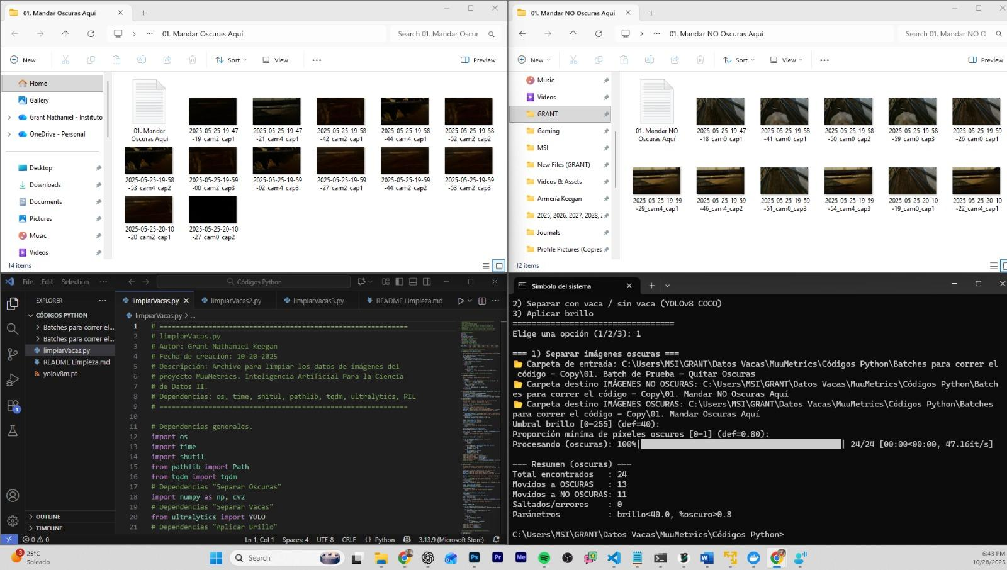

Paso 2: Eliminar imágenes sin vaca visible
Por otro lado, una considerable cantidad de las imágenes no contenían vacas, ya que dada la sensibilidad del sistema de captura, respondía a estímulos del entorno ajenos a las vacas. Para dar solución a este problema, se aplicó un modelo de detección de objetos basado en YOLOv8, que permitió filtrar automáticamente las imágenes sin presencia de vacas. Las imágenes que no mostraban la presencia de vacas, se enviaron a una carpeta separada para una verificación manual, de tal forma que se pueda validar la eficiencia del sistema. Este paso resultó ser el más significativo, reduciendo el conjunto de 47,000 imágenes a aproximadamente 9,200. Durante esta fase surgió un inconveniente adicional: las imágenes seleccionadas no se enviaban correctamente al directorio correspondiente. Para solucionarlo, se implementó la función safeMove(), la cual mejoró la compatibilidad del código con distintos sistemas de archivos, incluyendo entornos en la nube como OneDrive.

Código corriendo:

.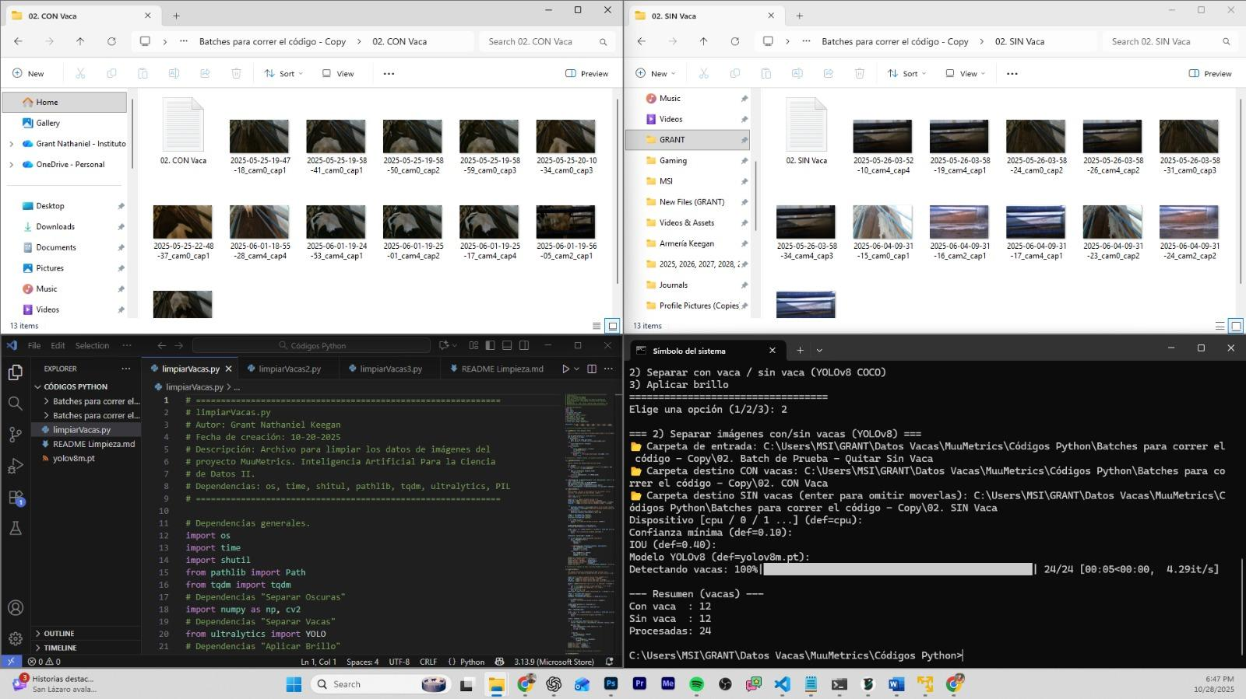

Paso 3: Eliminar manualmente imágenes inutilizables de vacas
Finalmente, a pesar de los filtros automáticos aplicados, persistían imágenes con vacas visibles pero sin los detalles anatómicos necesarios para la correcta estimación del BCS. Para resolver este último problema, se realizó una depuración manual del conjunto resultante, conservando únicamente aquellas imágenes que cumplían con los criterios establecidos para el objetivo del proyecto. Como resultado de este proceso, el conjunto final se redujo a 499 imágenes útiles para el entrenamiento del modelo de clasificación BCS.

Transformación de datos

Construir Datos Adicionales (CSVs)

Variables creadas
Para el proceso de transformación, fue necesario estimar los días en leche (DEL) correspondientes a cada imagen del conjunto de datos. Sin embargo, se identificó la limitación de solo disponer de un registro por vaca con fecha específica. Para resolverlo, se hizo uso de los archivos CSV individuales, puesto que contenían múltiples registros temporales, posibilitando estimar el valor de DEL asociado a cada imagen.

En primer lugar, se extrajo la marca temporal contenida en el nombre de cada imagen, y esta fue convertida en formato Datetime. Posteriormente, se realizó una coincidencia temporal entre dicha fecha y las registradas en el DataFrame combinado (combinedDf), obtenido de la integración de los 34 archivos CSV individuales. Este cruce permitió identificar a qué vaca correspondía cada imagen.

Una vez que cada vaca fuera identificada, se recuperó su registro de DEL desde el archivo patadas.csv, el cual contiene las fechas de registro junto con los valores DEL reportados en cada momento. Dicho valor se consideró como el DEL inicial. Finalmente, se calculó el número de de días transcurridos entre la fecha de captura de la imagen, estimando el DEL al momento de la fotografía, con base en la siguiente expresión:

🟨 DEL imagen = DEL registro + (Fecha imágen − Fecha registro)

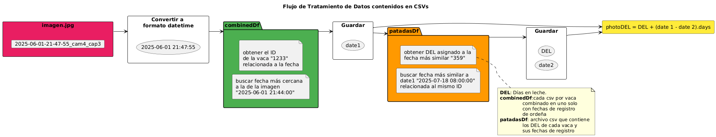
Figura 1. Flujo del Tratamiento de datos contenidos en archivos .csv.

El principal obstáculo por resolver en esta etapa del proyecto fue la unificación de los dos archivos .csv e incorporación de una columna adicional con los identificadores de cada vaca, con el fin de concatenarlos posteriormente. Además, debido a que las fechas asociadas a los días en leche (DEL) y las fechas correspondientes a las fotografías se encontraban en archivos .csv distintos y con características diferentes en sus datos, fue necesario realizar una búsqueda y almacenamiento cruzado de valores entre archivos para obtener el valor de DEL más cercano al real en el momento en que se tomó la fotografía de cada vaca. Esto fue posible gracias a que el nombre de las fotografías contienen la fecha en que se tomó la imagen y la cámara que la tomó, manteniendo este formato constante a lo largo de todo el dataset de imágenes, por lo que en caso de cambiar el formato del nombre de las imágenes, algunas vacas podrían no ser encontradas ni asociadas con sus días en leche (DEL).

Construir Imágenes Adicionales

Aplicar brillo para recuperar imágenes oscuras
Para tener la mayor cantidad de datos posibles, decidimos recuperar las imágenes oscuras que fueron clasificadas con los parámetros de 40 (para valores en escalas grises) y 80% (para el porcentaje de pixeles). Se procesaron alrededor de 10,000 imágenes. Se hizo con la función applyBrightness( ) del programa limpiarVacas.py, el cual utiliza un filtro para subir o bajar el brillo de cada imágen basada en el método de SimpleWB o balance de blancos, el cual ajusta los colores de la imagen a un blanco ideal evitando que la imágen sea rojiza a azulada. Este paso se aplicó una vez para que la segunda función pueda clasificarlas adecuadamente. Después, se repitieron los pasos 2 y 3 de limpieza de imágenes para este dataset, al final, solo se obtuvieron alrededor de 8 imágenes donde se pueden observar las colas de las vacas. Sin embargo, estos datos nos ayudaron para tener un dataset más completo.
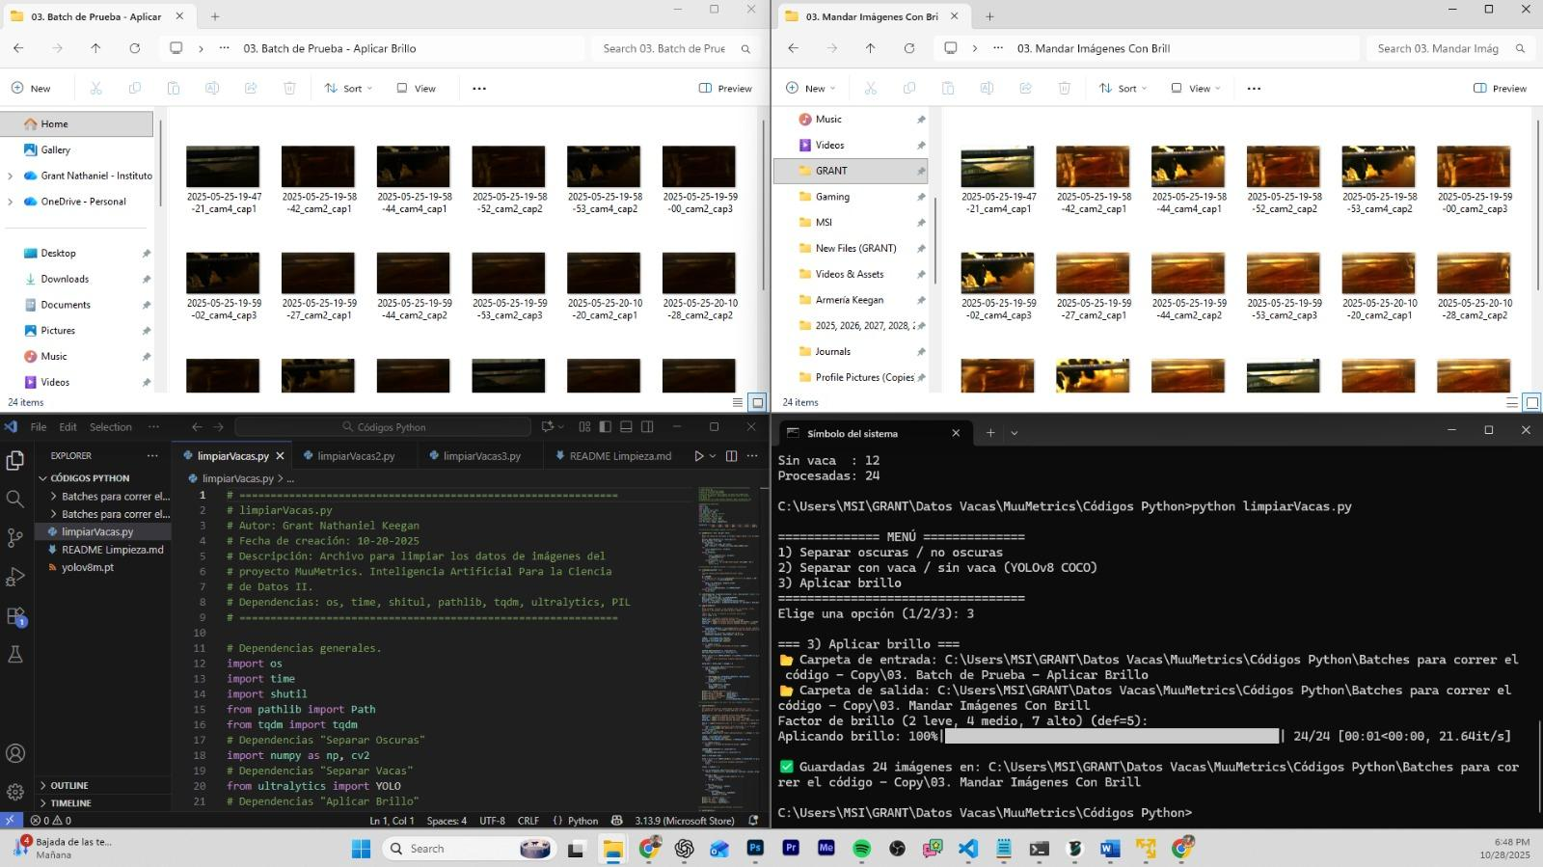

Aumentación de Datos
Para el modelo You Only Look Once (YOLO), el cual es un algoritmo de detección de objetos, también fue necesario aplicar técnicas de aumento de datos (data augmentation), debido a la cantidad limitada de imágenes útiles disponibles. Por esta razón, mediante el uso de la plataforma Roboflow, se implementaron las siguientes estrategias:
- Flip: Horizontal
- 90° Rotate: Rotated to the left
- Zoom:. 0.25
- Contrast: 0.3
- Brightness: 0.3
Con estas estrategias aplicadas se consiguió aumentar las imágenes para entrenar el modelo.

Para mayor entendimiento del proceso de detección de vacas en el entorno, consultar el siguiente script: CropCow.py

Otra estrategia para el aumento de imágenes, es implementar el método en Tensorflow de aumentación de datos. Con esta técnica, se crean aleatoriamente, en base a los siguientes parámetros una imagen diferente por imágen de entrenamiento. Se implementaron las siguientes técnica:
- Normalización de colores
- Rotación de 40°
- Escala de grises
- Flip Horizontal

Para mayor entendimiento de la aumentación de datos realizada, consultar el siguiente código: dataAugmentation.py

Etiquetado de BCS con imágenes
Como parte del proceso de preparación, fue necesario etiquetar las imágenes según el Body Condition Score (BCS) correspondiente a cada vaca. Para facilitar esta tarea, se desarrolló una aplicación local en Java, denominada MuuClassifier, la cual permite asignar manualmente el valor de BCS a cada imagen.
El funcionamiento de este programa consiste en mostrar las imágenes una por una y permitir al usuario introducir el valor de BCS observado. Las imágenes etiquetadas se organizan automáticamente en carpetas numeradas según su nivel de BCS (por ejemplo, 2.5,3,etc.).
Para más información sobre este componente, se pueden consultar los siguientes documentos dentro del repositorio oficial del proyecto:
- README_BCSClassifier.md
  - Documento que describe el funcionamiento del programa MuClassifier, su interfaz, dependencias y flujo de etiquetado.

Carpeta BCS-Classifier en GitHub
  - Directorio que contiene el ejecutable (MuClassifier0.1.exe), el código fuente (MuClassifier.py), y los recursos utilizados para la clasificación de imágenes por BCS.

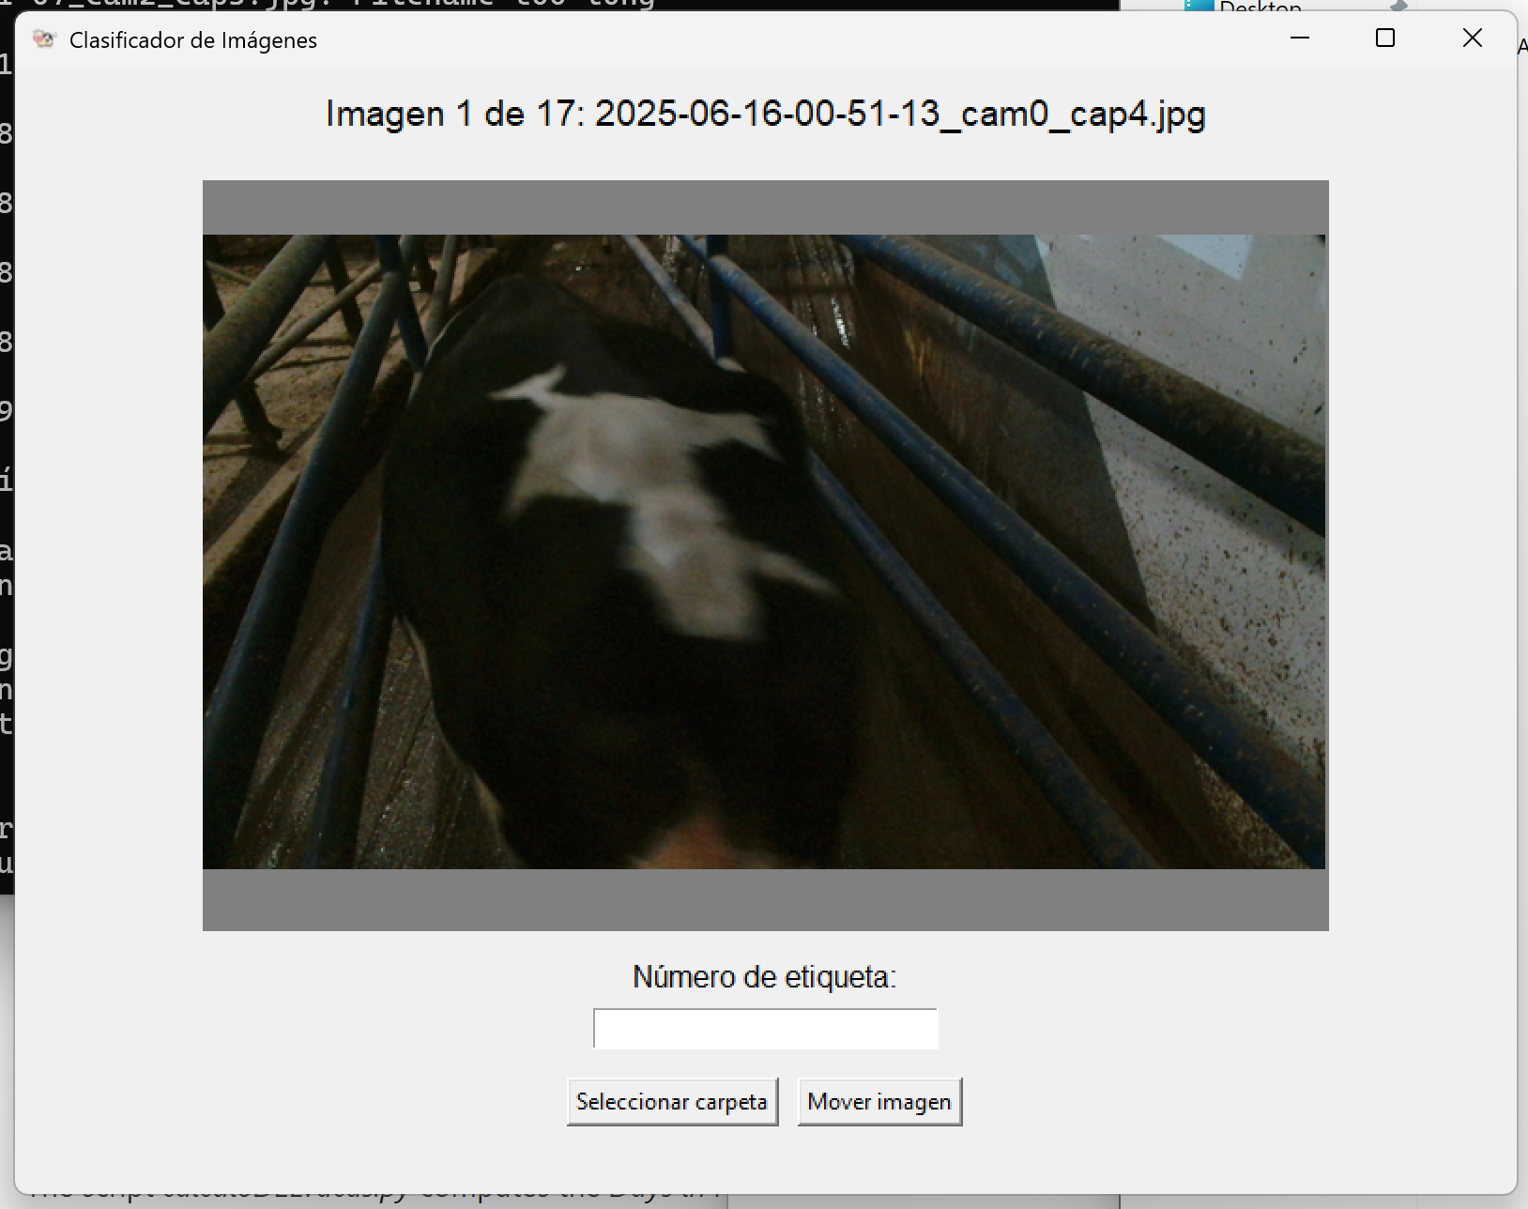

Formateo de datos

Recorte de imágenes con YOLO
Las imágenes proporcionadas por el CAETEC presentaron dos principales problemas que pueden afectar el entrenamiento de un modelo de red neuronal convolucional (CNN). El primero es el ruido: las fotografías contienen numerosos elementos en el fondo que no son relevantes y que podrían llevar al modelo a asociarlos incorrectamente con el Body Condition Score (BCS). El segundo problema es la variabilidad en la posición de la vaca, ya que al analizar las imágenes se observó que el animal no siempre se encuentra en la misma ubicación o orientación. Esta variabilidad amplifica el efecto del ruido y aumenta el riesgo de que el modelo aprenda patrones no deseados.

Para abordar estos inconvenientes, se decidió emplear el modelo You Only Look Once (YOLO) con el fin de detectar la posición de la vaca en cada imagen. Posteriormente, utilizando OpenCV, se recorta la región correspondiente al animal, de modo que la CNN reciba únicamente la imagen recortada como entrada. Con este procedimiento se reduce significativamente el ruido y se logra que el modelo se enfoque en aprender las características relevantes para la evaluación del BCS.

Para mayor entendimiento del proceso de recorte de imágenes, consultar el siguiente apartado del repositorio: YOLO-Crop. Donde:

Script
Imágenes cortada | Carpeta que contiene las imágenes que fueron recortadas con base en el modelo entrenado.
Imágenes de prueba | Carpeta que contiene el lote de imágenes para prueba del modelo.
CowScanner.pt | Modelo basado en YOLO V8, para detección de áreas de interés en vacas dentro de imágenes.
CropCow.py | Script de python que realiza el recorte de la imágen con base en la detección de vacas en el entorno, con base en el modelo CowScanner.pt.
GenYoloModel.py | Script de python que genera modelos de detección de objetos en imágenes basados en YOLO V8.
yolov8n.pt | Modelo YOLO V8, para detección de objetos en imágenes.

Antes | Después
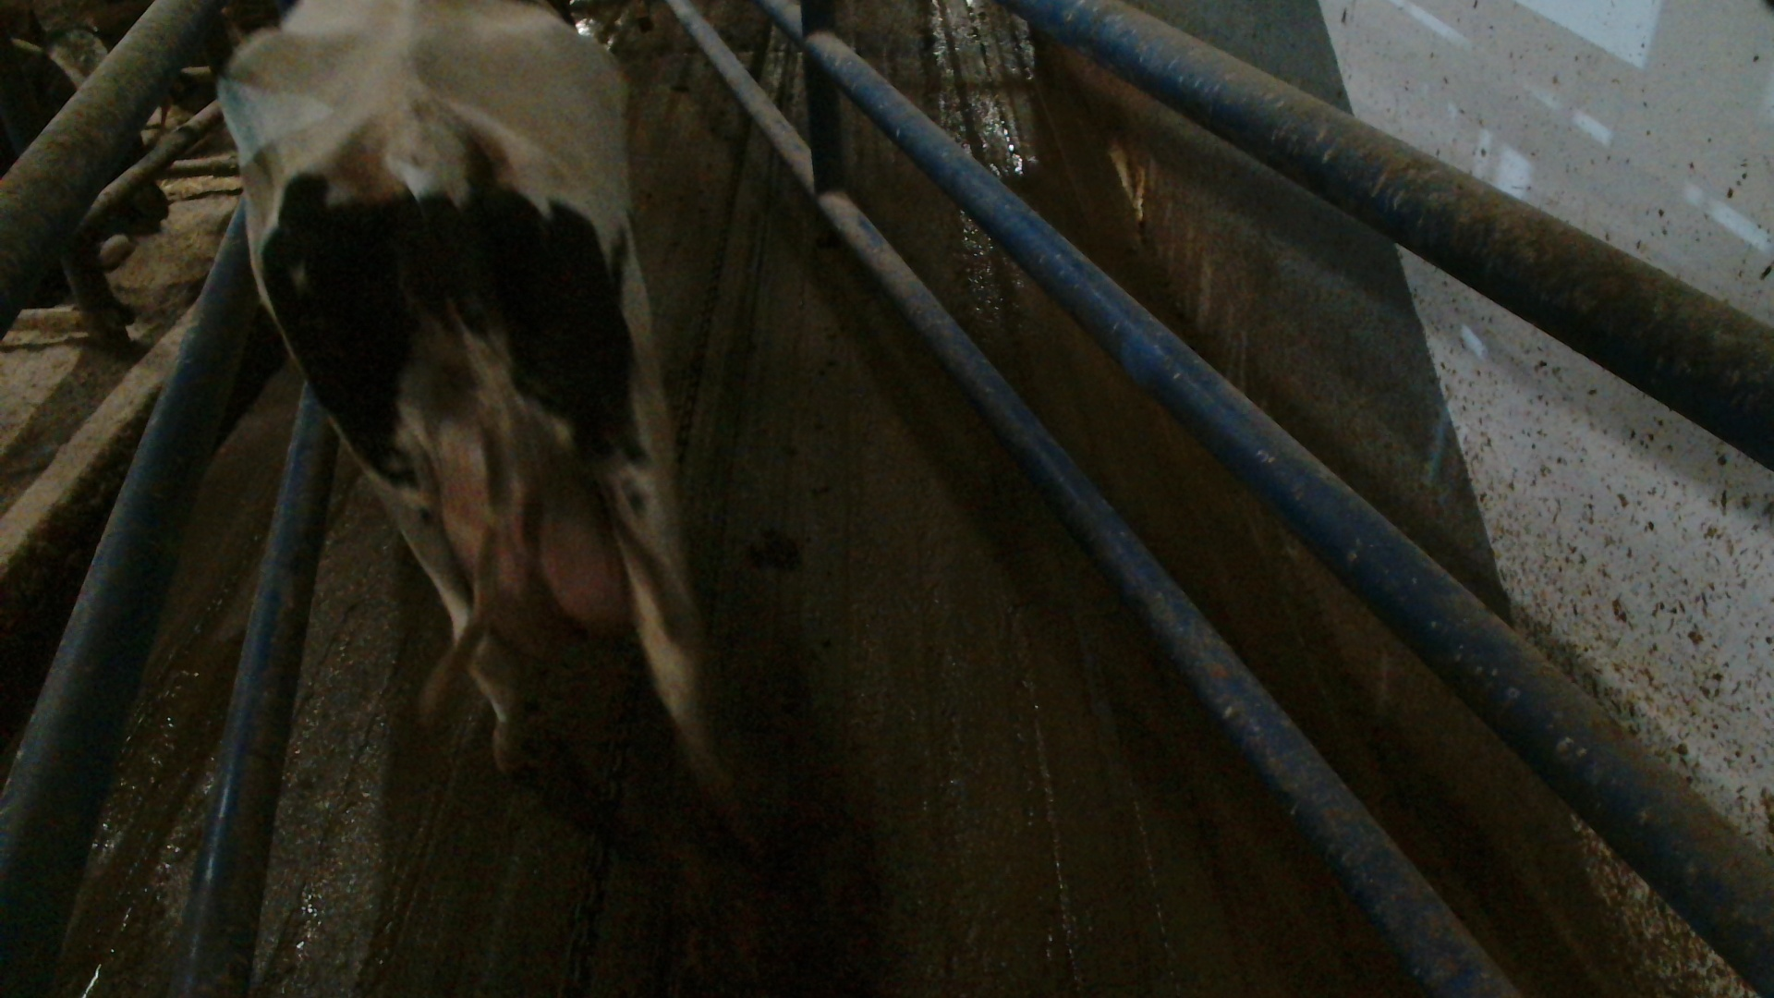 | 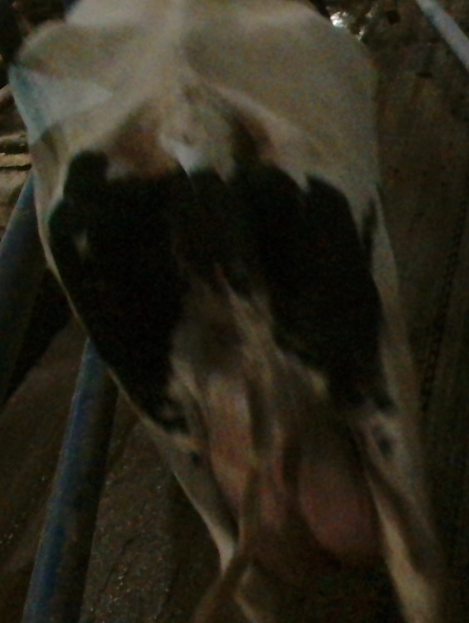

Códigos de YOLO-Crop corriendo
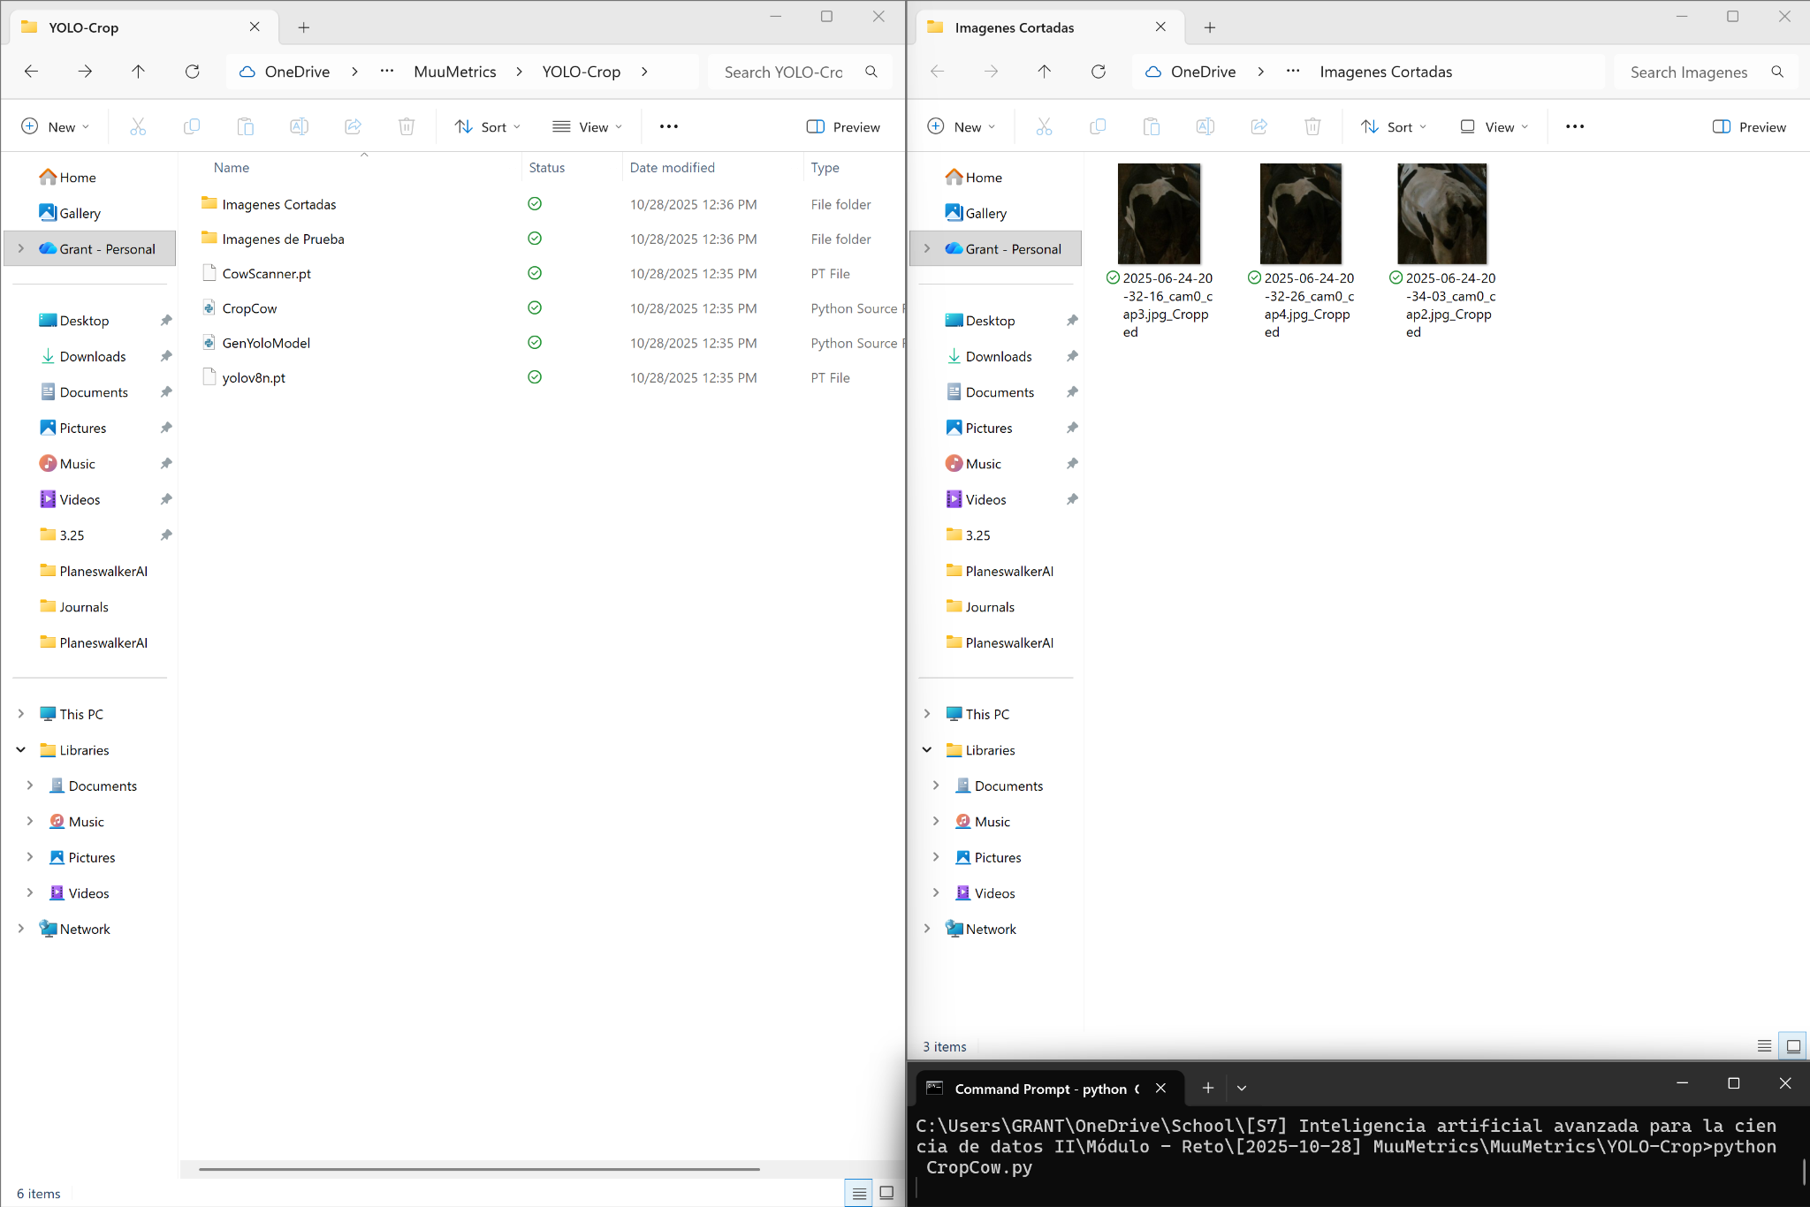

Corrección Crop imágenes
Al pasar a la fase de modelado nos dimos cuenta al hacer el entrenamiento del modelo que algunas imágenes del dataset final estaban mal cortadas y no dejaban ver características importantes de las vacas. Por lo que de un set inicial de 628 fotografías, se volvió a aplicar el código de YOLO Cripper a las imágenes que tienen dicho problema, resultando en un dataset mucho más limpio y mostrando las características importantes que van permitir al modelo aprender de manera más específica.

Integración de datos
Debido a que se dispone de 34 archivos individuales identificados por el nombre/id de cada vaca como nombre del archivo, se combinaron en una sola base de datos con las columnas “ID” y “hora de inicio”, donde cada id se obtuvo del nombre de cada archivo correspondiente a las vacas.

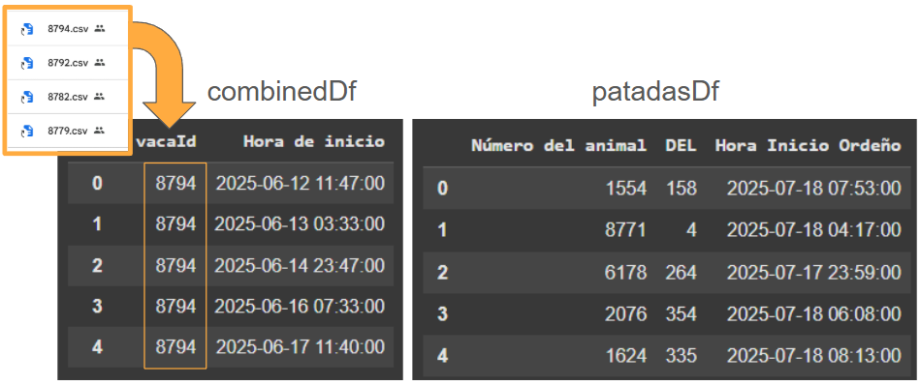
Figura 2. Demostración gráfica de visualización de datos contenidos en archivos .csv.

De este modo, una vez que se obtenga la fecha de la imagen tomada, contenida en el mismo nombre de la imagen, se realiza una conexión con el dataset de las 34 vacas juntas para encontrar la hora más aproximada a la hora en que fue tomada una imagen, obtener el id de la vaca, y posteriormente buscar el mismo id en el dataset de patadas.csv para encontrar los días en leche (DEL) correspondientes a la vaca, como se define en la creación de datos CSV.

Para poder identificar el estado de la vaca que se pretende analizar dentro de la curva de lactancia con respecto a la condición corporal obtenida de la imagen y mostrar una alerta si es necesario.
- Período seco / preparto (últimas 3–4 semanas antes del parto): 3.25 – 3.75 BCS
- Al parto (calving): 3.0 – 3.5 BCS (evitar >3.75)
- Pico de lactancia (0–60 DEL): 2.5 – 3.0 BCS (esperable cierta pérdida de condición)
- Medio-lactancia (61–200 DEL): 2.75 – 3.25 BCS
- Final de lactancia (>200 DEL): 3.0 – 3.5 BCS
Los 34 archivos individuales fueron fusionados con el archivo patadas.csv usando el documento: calculoDELvacas.py. En este archivo se integraron mediante el id de la vaca, y se integraron con respecto a los 34 archivos individuales la hora de ordeño y fecha de captura.
Capturas del Código en Funcionamiento
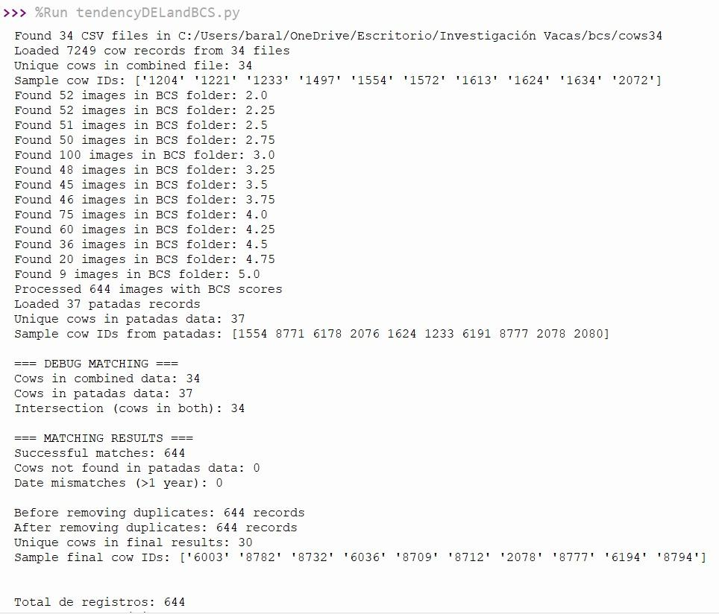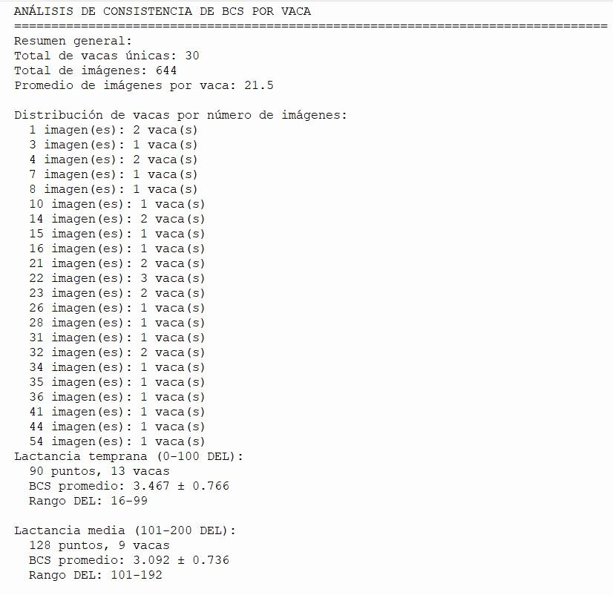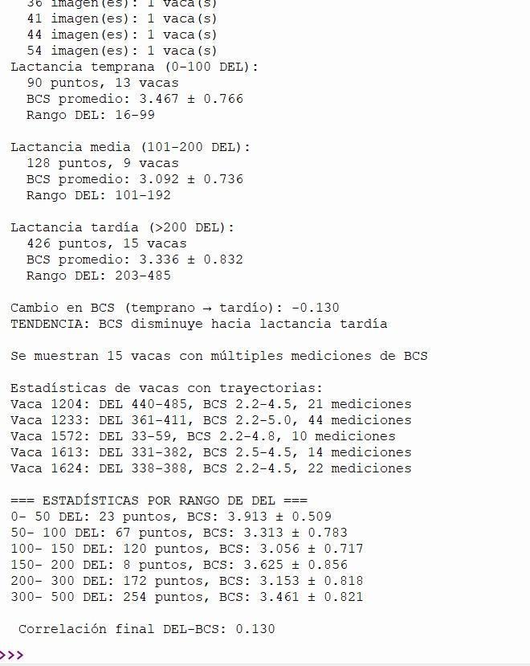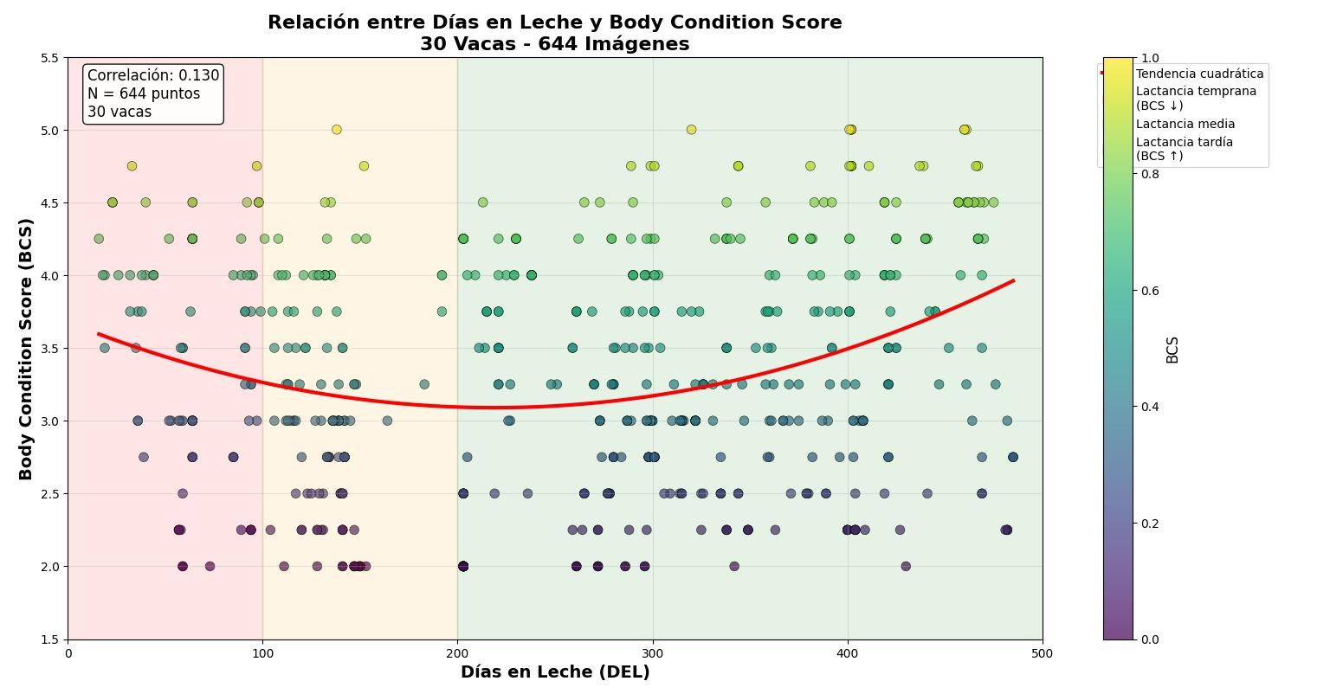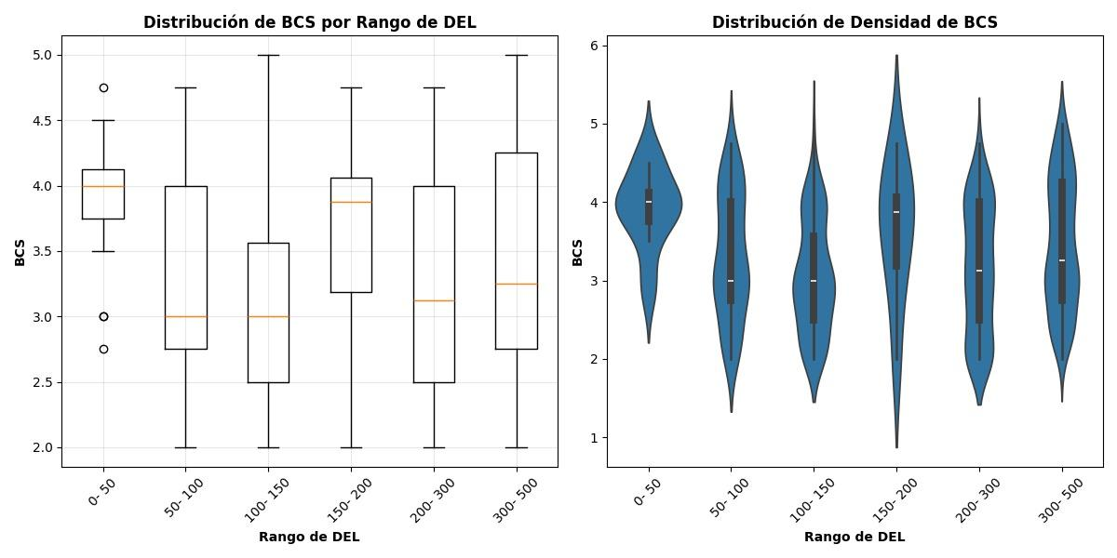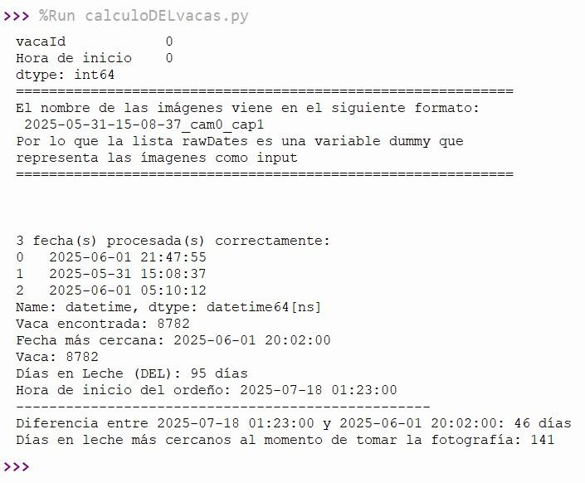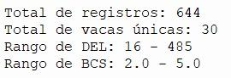

Separación de datos para validación
La técnica utilizada para la segmentación de los datos fue en partes iguales por clase. Debido a que los datos de clases más extremos (como 2 o 5) son escasos, se dejaron en entrenamiento Además, de evitar los datos aumentados, ya sean con YOLO o Tensorflow en validación y pruebas. Los parámetros definidos fueron los siguientes:

Conjunto | Porcentaje | Propósito
Entrenamiento (train) | 70% | Entrenamiento de la CNN y ajuste de pesos.
Validación (val) | 15% | Evaluación del modelo durante el entrenamiento.
Prueba (test) | 15% | Evaluación final del rendimiento general.

Los conjuntos se generaron manteniendo equilibrio entre clases de BCS (1 a 5), garantizando que las métricas MAE, bias y varianza sean representativas del comportamiento global del modelo.

El proceso de separación de datos para validación y entrenamiento, se hizo con base en el siguiente script: dataAugmentation.py

Carga y destino de los datos
En la fase final de preparación, los datos y scripts procesados fueron organizados en una estructura de carpetas que permite mantener trazabilidad, reproducibilidad y separación lógica de funciones dentro del repositorio del proyecto.

- BCS-Classifier: contiene el ejecutable y el script principal del clasificador de condición corporal (MuClassifier), así como la documentación asociada.
- Códigos Python: agrupa los scripts ETL principales del proyecto (limpieza, aumentación y preparación de imágenes), junto con los pesos del modelo YOLOv8 utilizado para detección.
- YOLO-Crop: incluye los modelos y scripts destinados al recorte automático de vacas en las imágenes, así como los resultados del proceso (imágenes cortadas y de prueba).
- calculoDELVacas: almacena el código y los datos demostrativos utilizados para el cálculo de días en leche (DEL) a partir de los archivos de registro del robot DeLaval.
- README.md: proporciona la descripción general del proyecto, dependencias y vínculos a cada módulo funcional.

Descripción del Dataset Final
El conjunto de datos final del proyecto MuuMetrics integra información tabular y visual proveniente del sistema de ordeño DeLaval y del sistema de cámaras del CAETEC, tras un proceso de limpieza y estandarización.
El dataset está compuesto por 499 imágenes de vacas lecheras, cada una asociada a un registro con los atributos ID, Días en Leche (DEL) y Body Condition Score (BCS).
Durante la transformación se realizaron las siguientes operaciones principales:
- Conversión de fechas a formato datetime y cálculo del DEL asociado a cada imagen mediante la diferencia entre fechas de registro y captura.
- Estandarización y depuración de columnas y tipos de datos.
- Filtrado y corrección de imágenes mediante SimpleWB, aumentación (rotación, flip, ruido, blur) y recorte automático con YOLOv8.
El resultado es un dataset limpio, balanceado y estructurado, listo para el entrenamiento de modelos de visión por computadora orientados a la estimación automática del BCS. Para ver a detalle el dataset, favor de consultar el siguiente acceso: DATASET
Repositorio:
https://github.com/MonicaMMartinezV/MuuMetrics.git

Conclusión
La fase de preparación de datos se centró en una de las etapas más importantes de un proyecto de esta magnitud. Durante el desarrollo, fue necesario identificar cómo se verían los datos finales, en este caso las fotografías útiles de las vacas, y las columnas del csv que se alineen a los objetivos de negocio y minería de datos. El desarrollo fue exitoso, ya que se obtuvo un dataset adecuado de cada uno para resolverlos.

En las imágenes de las vacas, fue necesario aplicar varias fases de limpieza utilizando el código limpiarVacas.py. junto con una separación manual. Fue necesario aplicar transformación y aumentación de datos, en especial para la fase de data split en las imágenes. También para las tablas con los datos necesarios. La separación de datos fue hecha con un split de entrenamiento, prueba y validación manteniendo equilibrio entre clases de BCS (1 a 5), garantizando que las métricas MAE, bias y varianza sean representativas del comportamiento global del modelo. El proceso de separación de datos para validación y entrenamiento, se hizo con: dataAugmentation.py

En esta etapa no se tuvo un enfoque hacia big data, ya que los datos no tenían un volumen suficiente para requerir un procesamiento o arquitectura escalable. Sin embargo, se garantizo que el proceso y manejo de las imágenes y los datos tuvieran un proceso de calidad para la limpieza y división de datos. Para fases futuras, por ejemplo en el proceso de modelado y evaluación, será necesario revisitar esta fase para entender cómo funcionan los datos, y así poder obtener resultados de una forma más efectiva y alineada en cada fase del ciclo CRISP-DM.

En conjunto, esta etapa estableció la base necesaria para avanzar hacia las siguientes fases del ciclo CRISP-DM, específicamente el modelado y la evaluación. La preparación de datos permitió comprender la naturaleza y calidad de la información disponible, facilitando la selección de técnicas adecuadas y contribuyendo a la construcción de un sistema capaz de apoyar la toma de decisiones sobre la salud y manejo de las vacas en el CAETEC.

